Resolución del Pleno del Instituto de Transparencia, Acceso a la Información Pública y Protección de Datos Personales del Estado de México y Municipios, con domicilio en Metepec, Estado de México, de fecha cinco de noviembre de dos mil veinte.
VISTO el expediente formado con motivo del Recurso de Revisión 03812/INFOEM/IP/RR/2020, promovido por la C. XXXXXXX XXXXXX XXXXX, en lo sucesivo LA RECURRENTE, en contra de la respuesta de la Secretaría de Seguridad, en lo sucesivo EL SUJETO OBLIGADO, se procede a dictar la presente resolución con base en lo siguiente:
RESULTANDO
- En fecha tres de septiembre de dos mil veinte, LA RECURRENTE presentó, a través del Sistema de Acceso a la Información Mexiquense, en lo subsecuente EL SAIMEX ante EL SUJETO OBLIGADO, la solicitud de acceso a la información pública, a la que se le asignó el número 00380/SSEM/IP/2020, mediante la cual requirió vía SAIMEX, lo siguiente:
“SOLICITO LA SIGUIENTE INFORMACIÓN: CATÁLOGO DE PUESTOS COMPLETO DE LA SECRETARÍA DE SEGURIDAD CON NIVELES Y RANGOS SUELDO BRUTO Y NETO DE CADA UNO DE LOS NIVELES Y RANGOS QUE LA SECRETARÍA DE SEGURIDAD TIENE EN SU CATÁLOGO DE PUESTOS.” (Sic)
- De las constancias que integran el expediente electrónico del SAIMEX, se advierte que, en fecha ocho de septiembre de dos mil veinte, EL SUJETO OBLIGADO dio respuesta a la solicitud de acceso a la información, en los términos siguientes:
“SE ANEXA RESPUESTA EN FORMATO PDF, EN CASO DE PRESENTAR PROBLEMAS CON LA RECEPCIÓN DE LA MISMA, LE PEDIMOS SE COMUNIQUE A LA UNIDAD DE TRANSPARENCIA DE LA SECRETARÍA DE SEGURIDAD DEL ESTADO DE MÉXICO, AL TELÉFONO 722 2 79 62 00 EXT. 4158, DE LUNES A VIERNES, EN UN HORARIO DE 9:00 A 18:00 HRS.
ATENTAMENTE
M. en D. Larissa León Arc.” (Sic)
Asimismo, EL SUJETO OBLIGADO adjuntó a su respuesta el siguiente archivo electrónico:

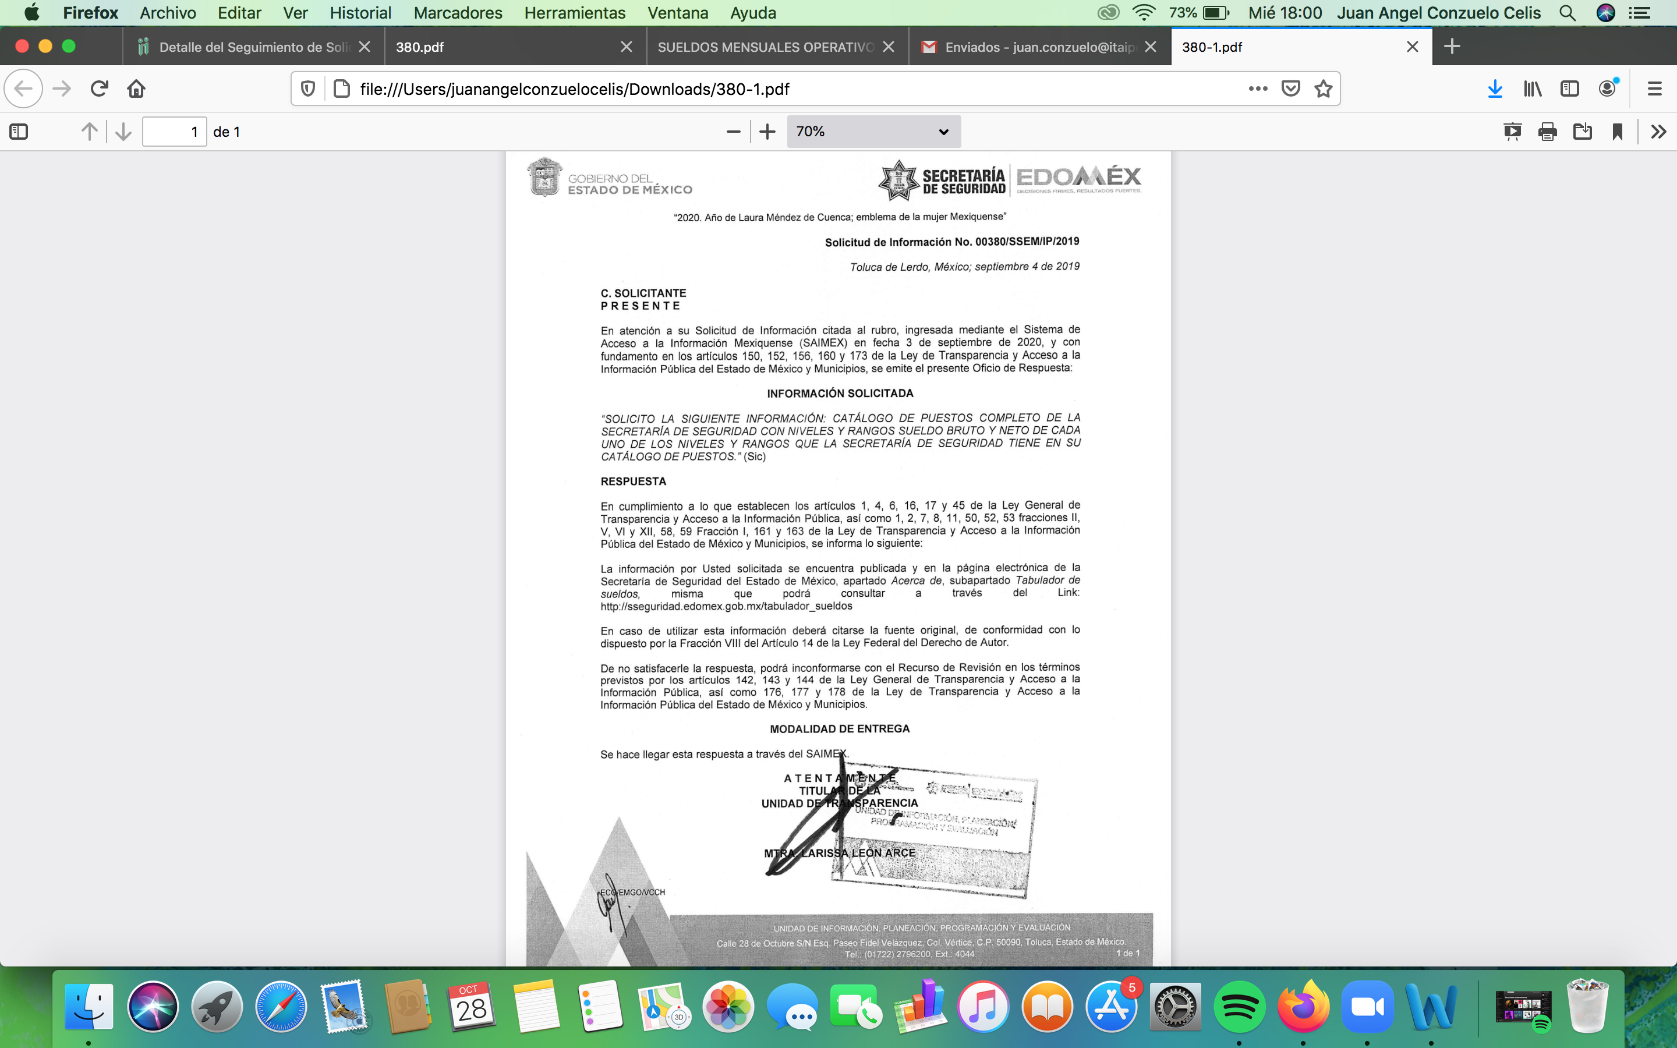
- Inconforme con la respuesta del SUJETO OBLIGADO, en fecha once de septiembre de dos mil veinte, LA RECURRENTE, a través del SAIMEX, interpuso el recurso de revisión objeto del presente estudio, al que se le asignó el número al rubro citado, en el que señaló como acto impugnado, lo siguiente:
“SOLICITUD DE INFORMACION 380.” (Sic)
Asimismo, LA RECURRENTE indicó como razones o motivos de inconformidad:
“SOLICITE EL CATALOGO DE PUESTOS COMPLETO DE LA SECRETARIA DE SEGURIDAD Y ME ENVIARON LINK A TABULADOR DE SUELDOS.” (Sic)
- En fecha once de septiembre de dos mil veinte, el recurso de que se trata se envió electrónicamente al Instituto de Transparencia, Acceso a la Información Pública y Protección de Datos Personales del Estado de México y Municipios y con fundamento en el artículo 185, fracción I de la Ley de Transparencia y Acceso a la Información Pública del Estado de México y Municipios, se turnó, a través del SAIMEX, a la Comisionada EVA ABAID YAPUR, a efecto de que decretara su admisión o desechamiento.
- En fecha dieciocho de septiembre de dos mil veinte, atento a lo dispuesto en el artículo 185, fracciones I, II y IV, de la Ley de Transparencia y Acceso a la Información Pública del Estado de México y Municipios, se acordó la admisión a trámite del referido recurso de revisión; así como, la integración del expediente respectivo, mismo que se puso a disposición de las partes, para que en el plazo máximo de siete días hábiles, LA RECURRENTE realizara manifestaciones, alegatos y ofreciera las pruebas que a su derecho conviniera y, en el caso del SUJETO OBLIGADO, para que exhibiera el Informe Justificado correspondiente.
- Ulteriormente, en fecha veintinueve de septiembre de dos mil veinte, EL SUJETO OBLIGADO rindió su Informe Justificado, en los términos siguientes:
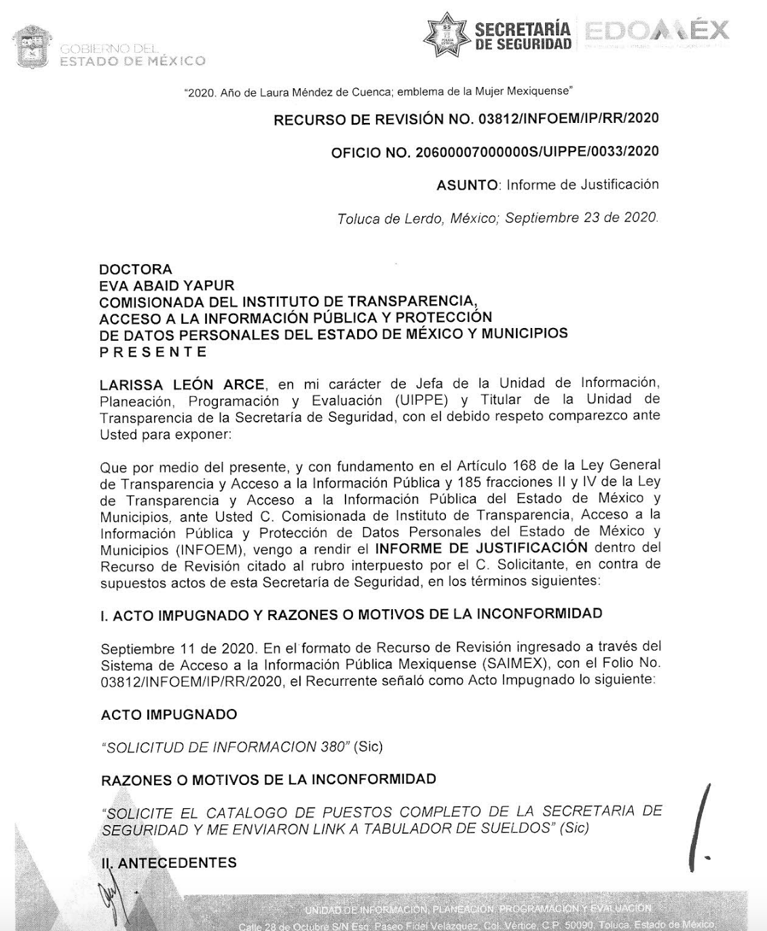
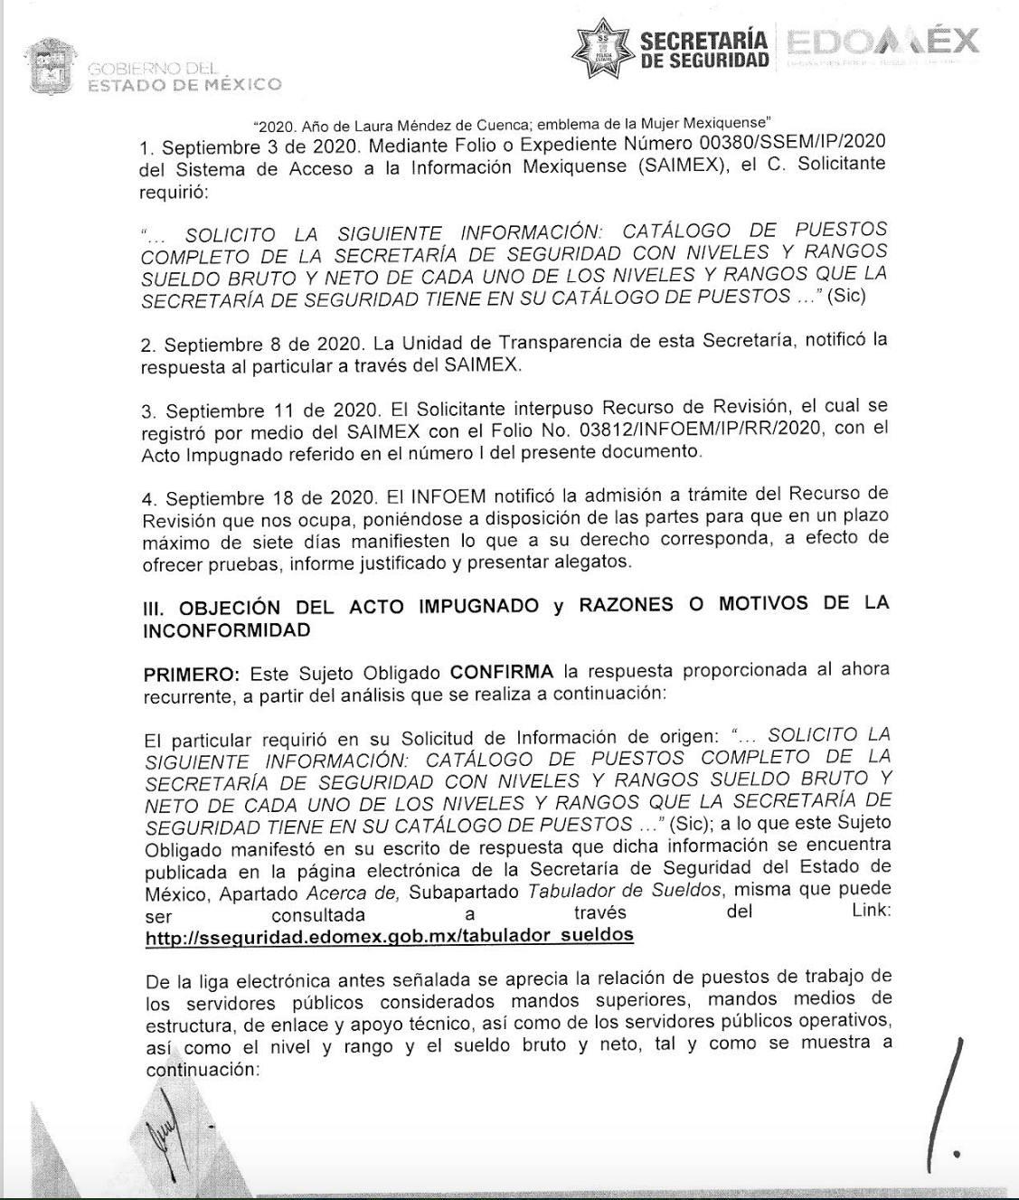

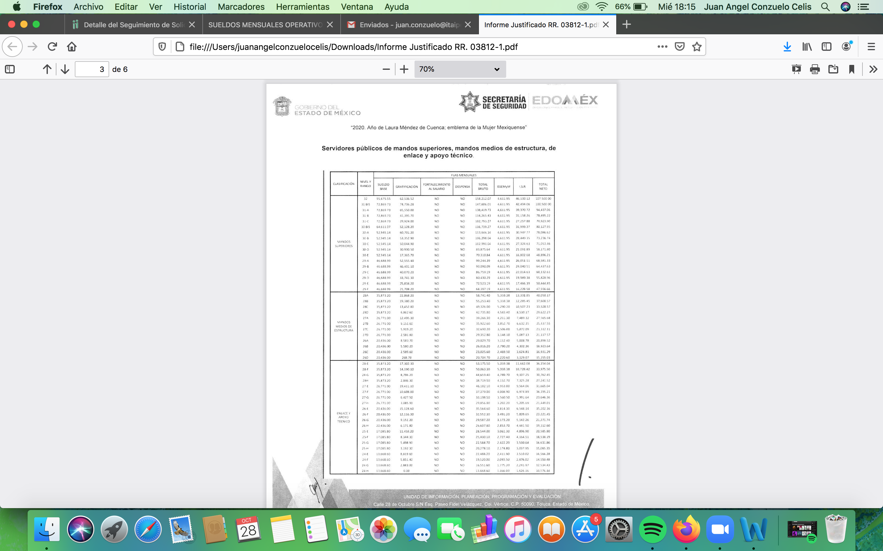
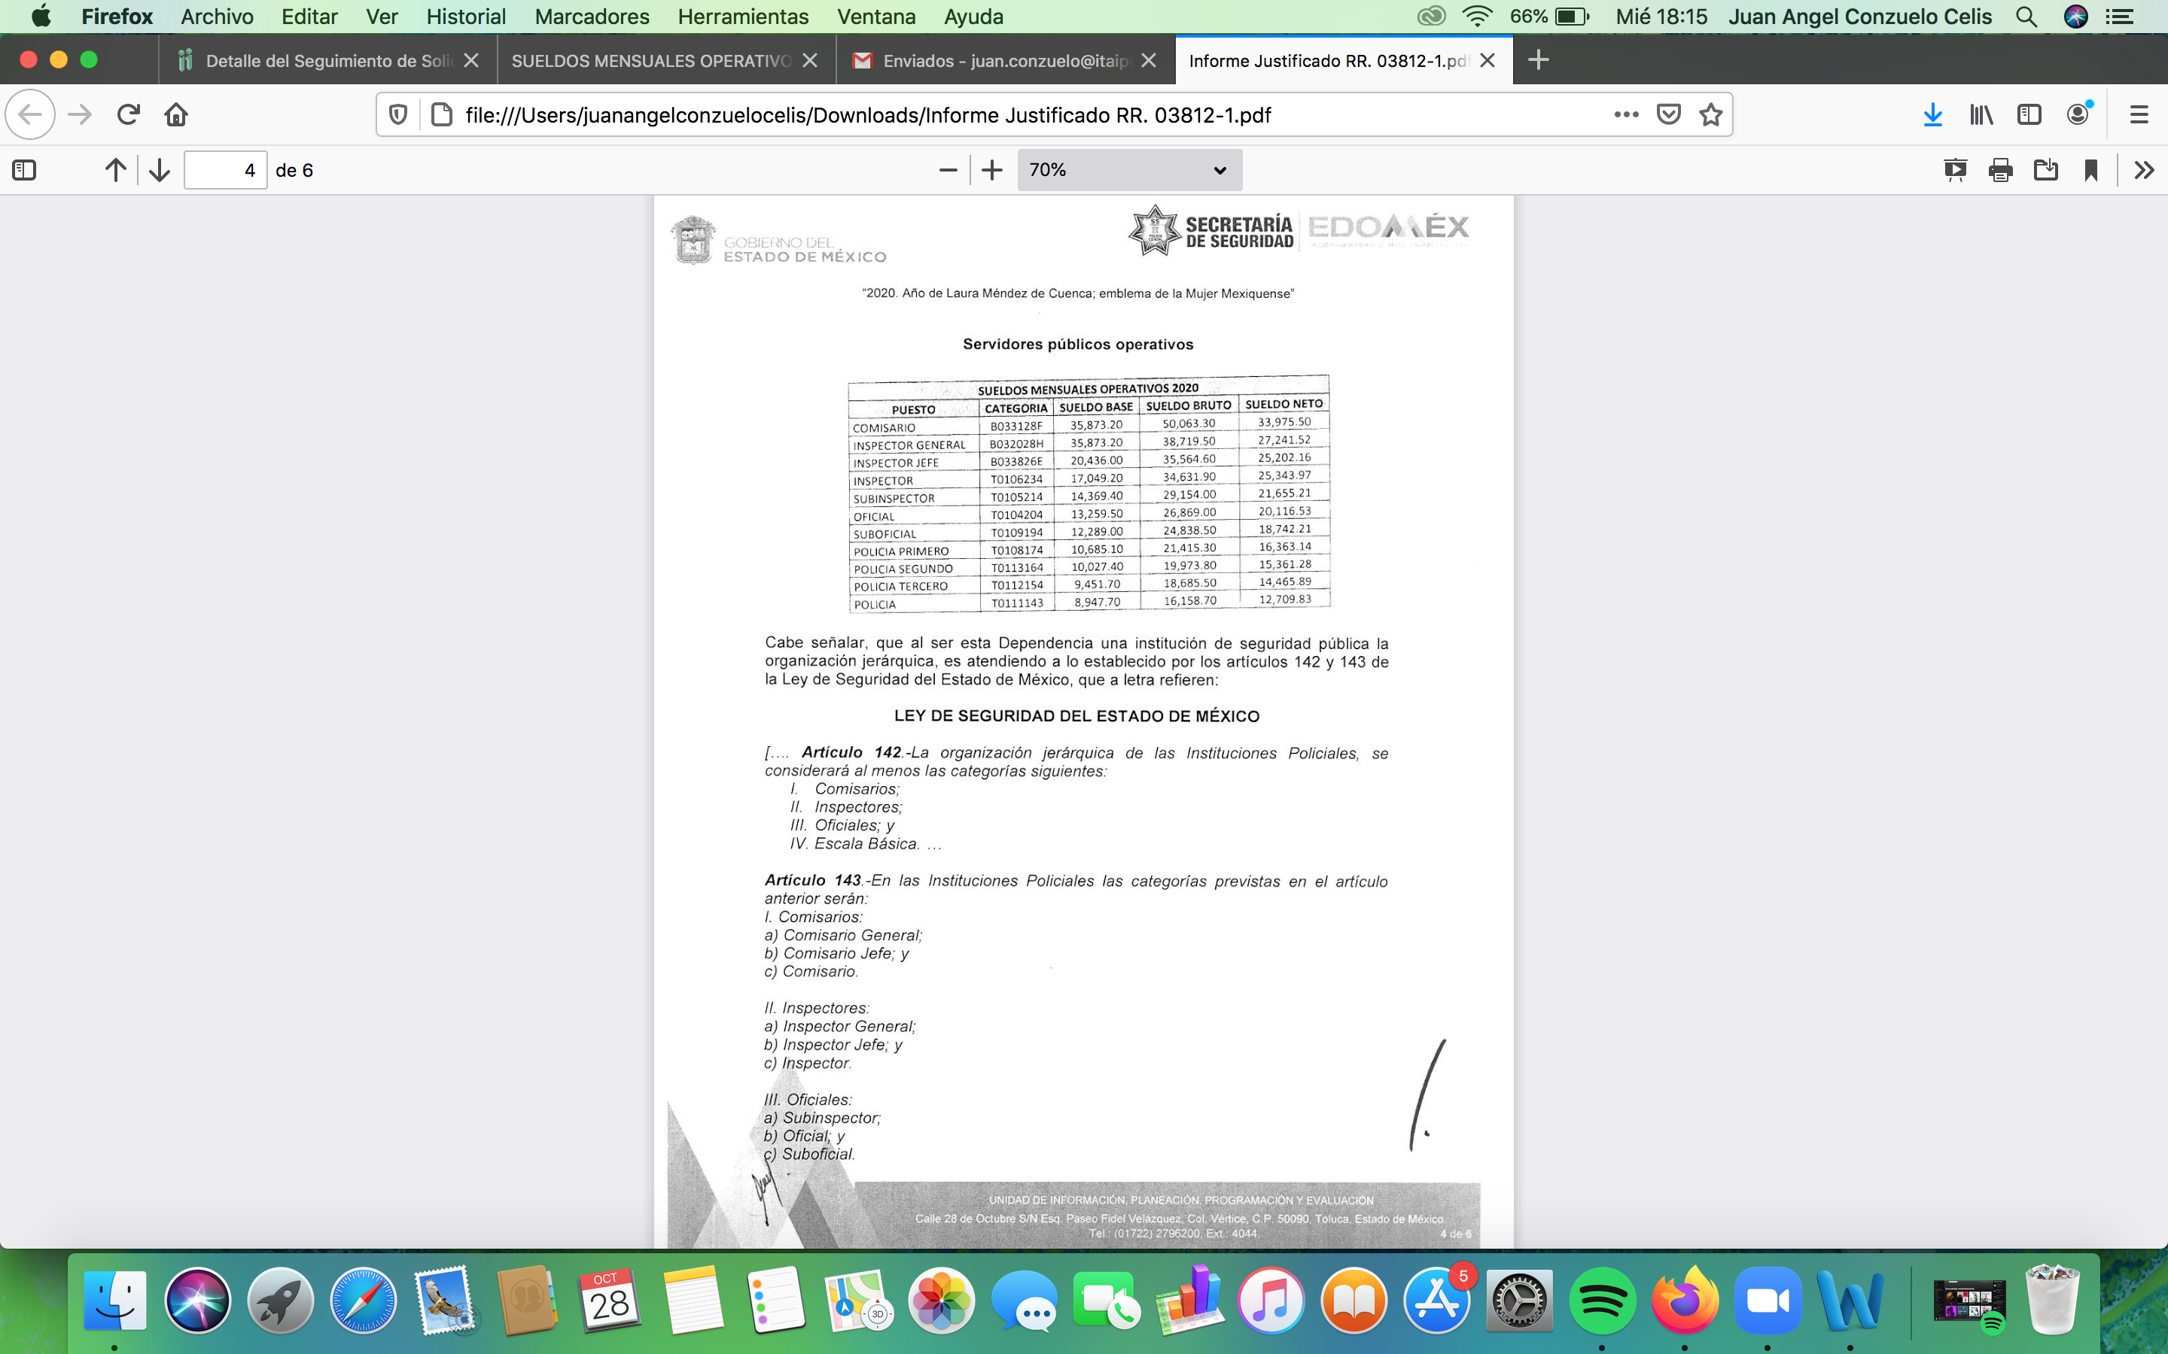
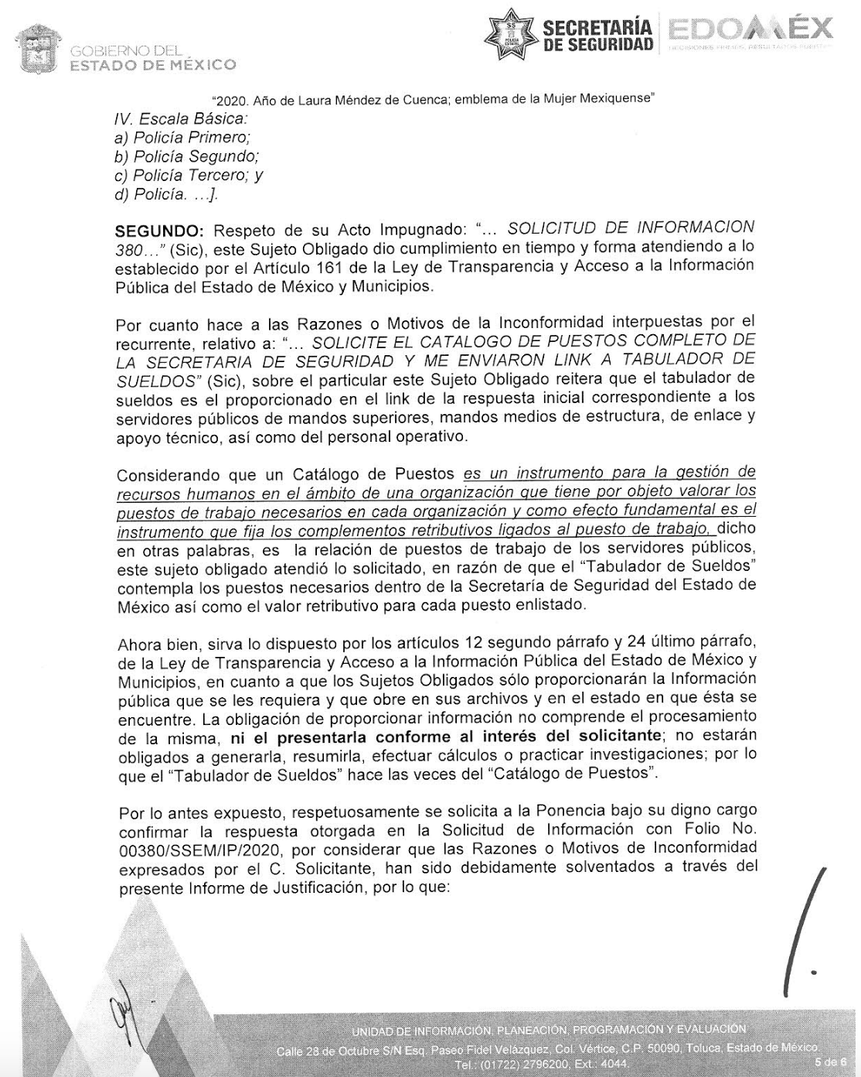

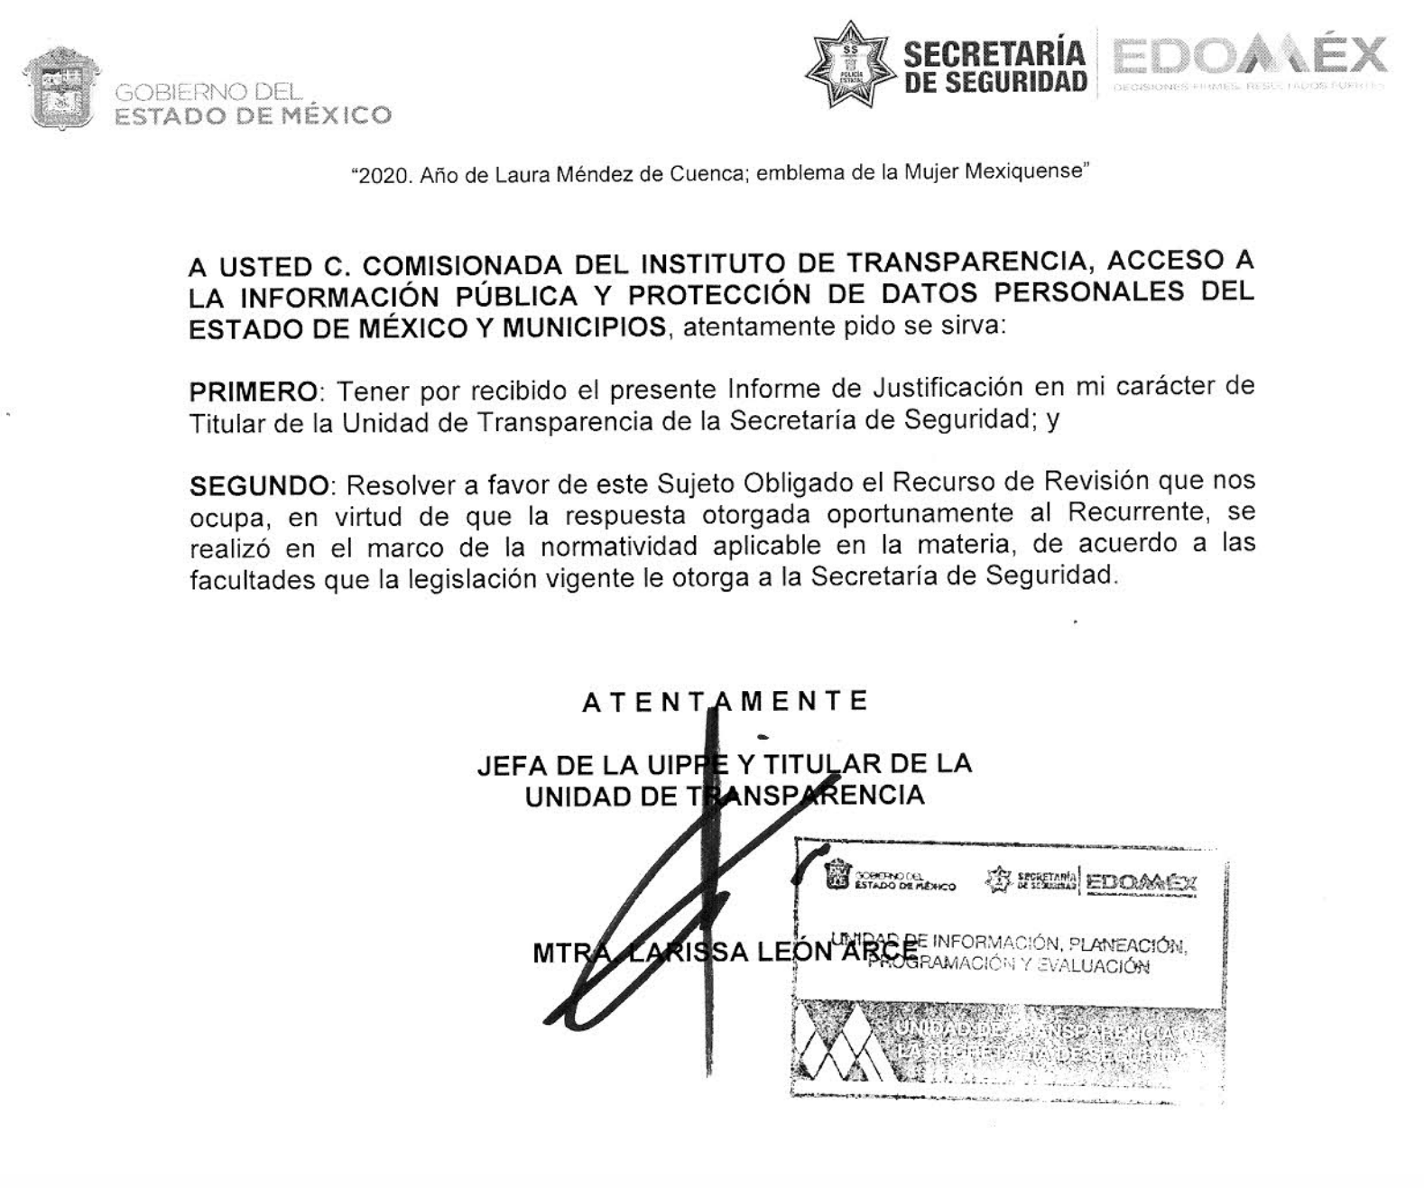
Cabe destacarse que en fecha trece de octubre de dos mil veinte, el Informe Justificado fue puesto a disposición de LA RECURRENTE, para que en un plazo de tres días hábiles, manifieste lo que a su derecho convenga, con el apercibimiento, que en caso de no realizar manifestación alguna al respecto, se le tendrá por precluido su derecho; toda vez, que esta Ponencia Resolutora estimó que se actualizó lo dispuesto por el artículo 185, fracción III de la Ley de Transparencia y Acceso a la Información Pública del Estado de México y Municipios.
- Por su parte, en fecha dieciséis de octubre de dos mil veinte, LA RECURRENTE presentó manifestaciones, mediante las cuales requirió el catálogo de puestos específico de la Secretaría de Seguridad, que de acuerdo a la definición que señala el Gobierno del Estado de México y que corresponde a la totalidad de puestos que utilizan en la Secretaría de Seguridad, incluyendo Servidores Públicos de Mando Superior, Puestos de Servidores Públicos de Mando Medio, Puestos de Servidores Públicos de Enlace y Apoyo Técnico, Puestos Operativos de Confianza, Puestos Operativos Generales y no únicamente los puestos establecidos en la ley que mencionan en el informe justificado los servidores públicos de la Secretaría de Seguridad.
- Una vez analizado el estado procesal que guardaba el expediente, en fecha diecinueve de octubre de dos mil veinte, la Comisionada Ponente acordó el cierre de instrucción; así como, la remisión del mismo a efecto de ser resuelto, de conformidad con lo establecido en el artículo 185, fracciones VI y VIII de la Ley de Transparencia y Acceso a la Información Pública del Estado de México y Municipios.
- En fecha veintinueve de noviembre de dos mil veinte, la Comisionada Ponente acordó ampliar el plazo para resolver los recursos de revisión de mérito, por un periodo de hasta quince días hábiles, de conformidad con el artículo 181, tercer párrafo de la Ley de Transparencia y Acceso a la Información Pública del Estado de México y Municipios; y,
CONSIDERANDO
- Competencia. Este Instituto de Transparencia, Acceso a la Información Pública y Protección de Datos Personales del Estado de México y Municipios, es competente para conocer y resolver el presente recurso, conforme a lo dispuesto en el artículo 6, Apartado A, de la Constitución Política de los Estados Unidos Mexicanos; el artículo 5, párrafos vigésimo segundo, vigésimo tercero y vigésimo cuarto, fracciones IV y V, de la Constitución Política del Estado Libre y Soberano de México; los artículos 2, fracción II, 13, 29, 36, fracciones I y II, 176, 178, 179, 181, párrafo tercero y 185, de la Ley de Transparencia y Acceso a la Información Pública del Estado de México y Municipios, y los artículos 9, fracciones I y XXIV y 11 del Reglamento Interior del Instituto de Transparencia, Acceso a la Información Pública y Protección de Datos Personales del Estado de México y Municipios.
- Interés. El recurso de revisión fue interpuesto por parte legítima en atención a que fue presentado por LA RECURRENTE, quien formuló la solicitud de información pública número 00380/SSEM/IP/2020.
- Oportunidad. El recurso de revisión fue interpuesto dentro del plazo de quince días hábiles, contados a partir del día siguiente al en que LA RECURRENTE tuvo conocimiento de la respuesta impugnada; tal y como, lo prevé el artículo 178 de la Ley de Transparencia y Acceso a la Información Pública del Estado de México y Municipios, que establece:
“Artículo 178. El solicitante podrá interponer, por sí mismo o a través de su representante, de manera directa o por medios electrónicos, recurso de revisión ante el Instituto o ante la Unidad de Transparencia que haya conocido de la solicitud dentro de los quince días hábiles, siguientes a la fecha de la notificación de la respuesta.
A falta de respuesta del sujeto obligado, dentro de los plazos establecidos en esta Ley, a una solicitud de acceso a la información pública, el recurso podrá ser interpuesto en cualquier momento, acompañado con el documento que pruebe la fecha en que presentó la solicitud.
En el caso de que se interponga ante la Unidad de Transparencia, ésta deberá remitir el recurso de revisión al Instituto a más tardar al día siguiente de haberlo recibido.”
En esa tesitura, atendiendo a que EL SUJETO OBLIGADO notificó la respuesta a la solicitud de acceso a la información pública el día ocho de septiembre de dos mil veinte; así, el plazo de quince días hábiles que el artículo 178 de la Ley de la materia otorga a LA RECURRENTE para presentar el respectivo recurso de revisión, transcurrió del nueve de septiembre de dos mil veinte al treinta de septiembre de dos mil veinte, sin contemplar en el cómputo los días doce, trece, diecinueve, veinte, veintiséis y veintisiete de septiembre de dos mil veinte, por corresponder a sábados y domingos, considerados como días inhábiles, en términos del artículo 3, fracción X de la Ley de Transparencia y Acceso a la Información Pública del Estado de México y Municipios; así como el día dieciséis de septiembre de dos mil veinte, por ser considerado como día inhábil, de conformidad con el Calendario Oficial en Materia de Transparencia, Acceso a la Información Pública y Protección de Datos Personales para el año dos mil veinte y enero dos mil veintiuno, aprobado por el Pleno de este Instituto, el diecinueve de diciembre de dos mil diecinueve.
En ese tenor, si el recurso de revisión que nos ocupa, se interpuso el once de septiembre de dos mil veinte, éste se encuentra dentro de los márgenes temporales previstos en el precepto legal citado en el párrafo anterior y, por tanto, su interposición se considera oportuna.
- Procedibilidad. Del análisis efectuado, se advierte la procedibilidad del presente recurso de revisión, en razón de acreditación plena de todos y cada uno de los elementos formales exigidos por el artículo 180 de la Ley de Transparencia y Acceso a la Información Pública del Estado de México y Municipios, en atención a que fue presentado mediante el formato visible en EL SAIMEX.
- Análisis de las causales de sobreseimiento. Este Órgano Colegiado advierte que en el caso se actualiza la causal de sobreseimiento prevista en la fracción V del artículo 192 de la Ley de Transparencia y Acceso a la Información Pública del Estado de México y Municipios, que a la letra dice:
“Artículo 192. El recurso será sobreseído, en todo o en parte, cuando una vez admitido, se actualicen alguno de los siguientes supuestos:
(…)
V. Cuando por cualquier motivo quede sin materia el recurso;
(Énfasis añadido)”
Luego, conforme a la transcripción que antecede conviene desglosar los elementos de la disposición enunciada, de manera tal que procede el sobreseimiento del recurso de revisión cuando el medio de impugnación por cualquier motivo quede sin materia.
En esa virtud, un acto impugnado queda sin materia, cuando ha sido satisfecha la pretensión de lo pedido o exigido por la parte RECURRENTE.
Esto es así, ya que la particular requirió del SUJETO OBLIGADO el catálogo de puestos incluyendo los niveles, rangos, sueldo bruto y neto de cada uno de los servidores públicos que integran la Secretaría de Seguridad del Estado de México.
Al respecto, EL SUJETO OBLIGADO respondió a la particular que la información del catálogo de puestos incluyendo los niveles, rangos, sueldo bruto y neto de cada uno de los servidores públicos se encontraba publicada en la página electrónica de la Secretaría de Seguridad del Estado de México, apartado Acerca de, Subapartado Tabulador de sueldos, misma que puede ser consultada a traves de la liga electrónica: http://sseguridad.edomex.gob.mx/tabulador_sueldos, que remite a la totalidad de información publicada en la fracción referente al catálogo de puestos.
Inconforme con la respuesta, la hoy RECURRENTE interpuso el medio de defensa de mérito, en el cual, en lo que interesa, manifestó en la liga remitida no se encuentra la totalidad de la información requerida.
Posteriormente, EL SUJETO OBLIGADO rindió su Informe Justificado, en el cual reiteró su respuesta. Por su parte, LA RECURRENTE presentó manifestaciones, mediantes las cuales requirió el catálogo de puestos específico de la Secretaría de Seguridad y que correspondiera a la totalidad de puestos que utilizan en dicha Secretaría, incluyendo Servidores Públicos de Mando Superior, Puestos de Servidores Públicos de Mando Medio, Puestos de Servidores Públicos de Enlace y Apoyo Técnico, Puestos Operativos de Confianza, Puestos Operativos Generales y no únicamente los puestos reconocidos en la ley que mencionan en el informe justificado.
Bajo ese contexto, este Instituto analizó la totalidad de constancias que integran el expediente electrónico del SAIMEX y arribó a las consideraciones de hecho y de derecho siguientes:
Primeramente, este Instituto señala que los Sujetos Obligados deben contar con un área responsable para la atención de las solicitudes de información, a la que se le denominará Unidad de Transparencia; asimismo, deben designar a un responsable para atender dicha Unidad, quien fungirá como enlace entre éstos y los solicitantes.
Dicho lo anterior, se precisa que la ya mencionada Unidad de Transparencia es la encargada de tramitar internamente las solicitudes de información y tiene la responsabilidad de verificar, en cada caso, que la información no tenga el carácter de confidencial o reservada, en términos de los artículos 50 y 51 de la Ley de Transparencia y Acceso a la Información del Estado de México y Municipios.
Por su parte, el artículo 53, fracciones II, IV y V de la Ley antes citada establece que las Unidades de Transparencia tienen, entre otras, las funciones de recibir, tramitar y dar respuesta a las solicitudes de acceso a la información; realizar, con efectividad, los trámites internos necesarios para la atención de las solicitudes de acceso a la información; así como, entregar, en su caso, a los particulares la información solicitada.
Asimismo, el diverso artículo 54 de la Ley de Transparencia y Acceso a la Información Pública del Estado de México y Municipios establece que cuando algún área de los sujetos obligados se negara a colaborar con la Unidad de Transparencia, esta dará aviso al superior jerárquico para que le ordene realizar sin demora las acciones conducentes y en caso de que persista la negativa de colaboración, hará del conocimiento de la autoridad competente para que se inicie, en su caso, el procedimiento de responsabilidad respectivo.
De igual forma, el diverso artículo 59, fracciones I, II y III de la multicitada legislación Sustantiva establece que los Servidores Públicos Habilitados deben localizar la información que le solicite la Unidad de Transparencia; proporcionar la misma y apoyarla en lo que ésta le solicite para el cumplimiento de sus funciones.
Finalmente, se destaca que de conformidad con el artículo 163 de la legislación en cita, se desprende que la Unidad de Transparencia debe notificar la respuesta a las solicitudes de acceso a la información, en el menor tiempo posible, que no podrá exceder de quince días hábiles, tendiendo como excepción al plazo referido, una prórroga de hasta siete días hábiles adicionales, siempre y cuando existan razones fundadas y motivadas, las cuales deberán ser aprobadas por el Comité de Transparencia. Situación que en la especie no aconteció. Sirve de sustento a lo anterior el precepto legal en cita:
“Artículo 163. La Unidad de Transparencia deberá notificar la respuesta a la solicitud al interesado en el menor tiempo posible, que no podrá exceder de quince días hábiles, contados a partir del día siguiente a la presentación de aquélla.
Excepcionalmente, el plazo referido en el párrafo anterior podrá ampliarse hasta por siete días hábiles más, siempre y cuando existan razones fundadas y motivadas, las cuales deberán ser aprobadas por el Comité de Transparencia, mediante la emisión de una resolución que deberá notificarse al solicitante, antes de su vencimiento. No podrán invocarse como causales de ampliación del plazo motivos que supongan negligencia o descuido del sujeto obligado en el desahogo de la solicitud.”

(Énfasis añadido.)
En mérito de lo expuesto, se estima que la Unidad de Transparencia del SUJETO OBLIGADO cumplió con lo descrito por el artículo 161 de la Ley de Transparencia y Acceso a la Información Pública del Estado de México y Municipios; máxime que dicho precepto legal establece que cuando la información requerida por el solicitante ya esté disponible al público en formatos electrónicos disponibles en Internet debe hacerse de su conocimiento la fuente, el lugar y la forma en que puede consultar; así la fuente debe ser precisa y concreta y no debe implicar que el solicitante realice una búsqueda en toda la información que se encuentre disponible. Situación que en la especie acontece, ya que la página electrónica a tráves de la liga electrónica: http://sseguridad.edomex.gob.mx/tabulador_sueldos de la Secretaría de Seguridad del Estado de México, en el apartado Acerca de, Subapartado Tabulador de sueldos, remitida por EL SUJETO OBLIGADO, direcciona al Tabulador de sueldos, mismo que responde oportunamente el derecho de acceso a la información, derivada de la solicitud requerida; sirve de referencia la siguiente imagen ilustrativa:
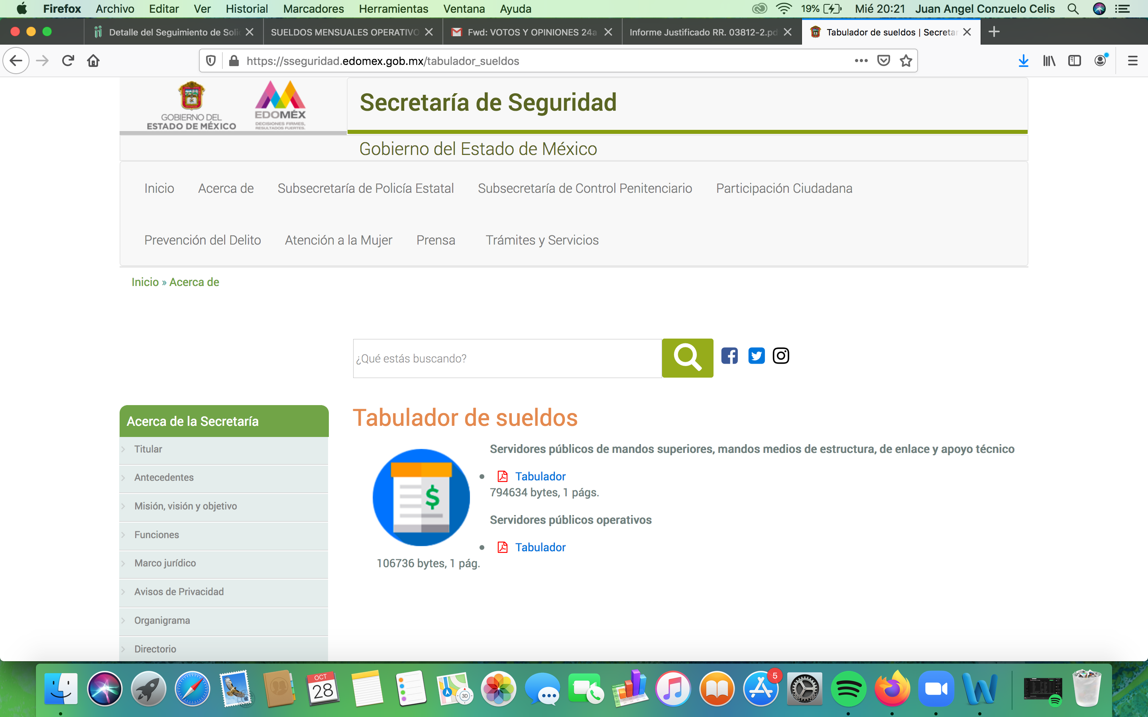
Aunado a esto, este Órgano Garante del derecho de acceso a la información realizó un análisis minucioso a toda la información recibida y advirtió que, en la página electrónica referida demuestra el Tabulador de sueldos de los integrantes del SUJETO OBLIGADO, correspondiente al ejercicio fiscal vigente (2020); tal y como se aprecia a continuación:
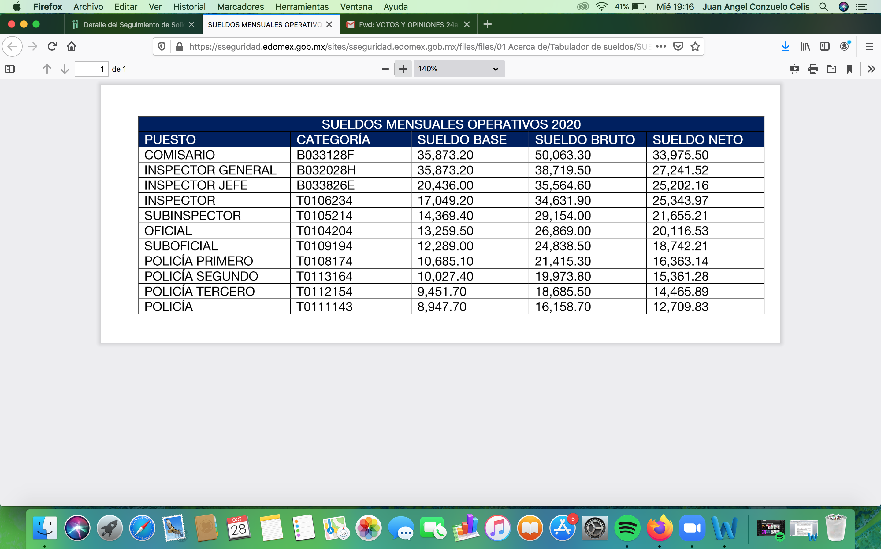
Así las cosas, este Instituto estima que, en el presente caso, el acto impugnado que dio origen al presente recurso de revisión quedó sin materia en atención a que EL SUJETO OBLIGADO tiene publicada en su Portal oficial de internet, la información con la que se satisface el requerimiento de información de la particular, hoy RECURRENTE tal como se desprenderá del análisis que se realiza a continuación.

Solicitó el RECURRENTE | Respuesta del Sujeto Obligado | Informe Justificado del Sujeto Obligado
Catálogo de puestos completo de la Secretaría de Seguridad que incluya:  - Niveles  - Rangos  - Sueldo bruto  - Sueldo neto | Responde con una liga electrónica, mediante la cual se visualiza únicamente el Tabulador de Servidores públicos operativos, mediante la cual incluye:  - Puesto  - Categoría  - Sueldo bruto  - Sueldo neto | Se desprende que modificó la respuesta, ya que adicionó información tendente a colmar lo requerido, pues adicionó información tal como se aprecia la relación de puestos de trabajo de los servidores públicos considerados mandos superiores, mandos medios de estructura, de enlace y apoyo técnico, mediante los cuales contienen:  - Nivel y rango  - Sueldo bruto  - Sueldo neto  Así como de los servidores públicos operativos, cuyo contenido se visualiza en:  - Puesto  - Categoría  - Sueldo bruto  - Sueldo neto
En este mismo orden de ideas, es preciso aclarar que la palabra “niveles” redactada en la solicitud del RECURRENTE, es sinónimo con las denominaciones correspondientes a categoría y rango, ya que, de conformidad con la Real Academia Española lo define de la siguiente manera:
Nivel
…
“4. m. Categoría, rango.”

Si bien es cierto, EL SUJETO OBLIGADO en aras de garantizar el derecho de acceso a la información del solicitante en respuesta e informe justificado emitió un pronunciamiento con la finalidad de explicar al solicitante que el Catálogo de puestos que requirió, es equiparable al Tabulador de sueldos, ya que es considerado como un instrumento para la gestión de recursos humanos en el ámbito de la organización interna del SUJETO OBLIGADO, cuyo objeto tiene el valorar los puestos de trabajo necesarios para su funcionamiento y como efecto fundamental de dicho instrumento refleja las retribuciones relacionadas a los puestos, nivel y/o categoría de trabajo desempeñado, como lo establece en razón de que, el Tabulador de Sueldos refleja los puestos, nivel y/o categoría, sueldo bruto y sueldo neto de cada uno de sus integrantes, por lo que colma su derecho al acceso a la información.
No obstante, el particular a través de las manifestaciones indicó que deben tener el Catálogo de puestos completo, incluyendo este con lo siguiente:
- Nombre del puesto,
- Grupo,
- Rama,
- Número de puesto,
- Nivel salarial que le corresponde y, en su caso,
- Rango salarial.
Por lo que, entregarlo conforme al interés del solicitante implicaría generar un documento ad hoc, lo cual no constituye el derecho al acceso a la información pública, es así como la Constitución y la Ley de la materia otorgan a los particulares el derecho de acceder a los documentos generados o en posesión de las autoridades; también lo es que, la obligación de proporcionar información no comprende el procesamiento de la misma, ni el presentarla conforme al interés del solicitante ya que no estarán constreñidos a generarla, resumirla, efectuar cálculos o practicar investigaciones.
Aunado a lo anterior, el doctrinario Ernesto Villanueva Villanueva define al derecho de acceso a la información como:
“la prerrogativa de la persona para acceder a datos, registros y todo tipo de informaciones en poder de entidades públicas y empresas privadas que ejercen gasto público o cumplen funciones de autoridad, con las excepciones taxativas que establezca la ley en una sociedad democrática.” (Sic)
En síntesis, el derecho de acceso a la información pública se satisface en aquellos casos en que se entregue el soporte documental en que conste la información pública, toda vez que los Sujetos Obligados no tienen el deber de generar, poseer o administrar la información pública con el grado de detalle que se señala en la solicitud de información pública; esto es, que no tienen el deber de generar un documento ad hoc, para satisfacer el derecho de acceso a la información pública.
De lo anterior, se puede concluir que la distinción entre el derecho de petición y el derecho de acceso a la información pública estriba principalmente en que en el primero de ellos, la pretensión del peticionario consiste generalmente en obligar a la autoridad responsable a que actúe en el sentido de contestar lo solicitado, mientras que en el segundo supuesto la solicitud de acceso a la información pública se encamina primordialmente a permitir el acceso a datos, registros y todo tipo de información pública que conste en documentos, sea generada o se encuentre en posesión de la autoridad.
Es así que, el medio de impugnación que nos ocupa ha quedado sin materia, dado que la inconformidad del hoy RECURRENTE fue atendida en tiempo y forma por EL SUJETO OBLIGADO en el informe justificado, mediante el cual se visualiza la información requerida por el RECURRENTE.
Así, con fundamento en lo prescrito en los artículos 5, vigésimo segundo, vigésimo tercero y vigésimo cuarto, fracciones IV y V de la Constitución Política del Estado Libre y Soberano de México y los artículos 2, fracción II, 9, 29, 36, fracciones I y II, 176, 178, 179, 181, 185, fracción I, 186, 188 y 192, fracción V de la Ley de Transparencia y Acceso a la Información Pública del Estado de México y Municipios, este Pleno:
RESUELVE
PRIMERO. Se SOBRESEE en el recurso de revisión número 03812/INFOEM/IP/RR/2020, porque al modificar la respuesta el recurso de revisión quedó sin materia, en términos del Considerando QUINTO de la presente resolución.
SEGUNDO. Notifíquese al Titular de la Unidad de Transparencia del SUJETO OBLIGADO para su conocimiento.
TERCERO. Notifíquese a la RECURRENTE la presente resolución.
CUARTO. Hágase del conocimiento de la RECURRENTE que, de conformidad con lo establecido en el artículo 196 de la Ley de Transparencia y Acceso a la Información Pública del Estado de México y Municipios, podrá impugnarla vía Juicio de Amparo en los términos de las leyes aplicables.
ASÍ LO RESUELVE, POR UNANIMIDAD DE VOTOS EL PLENO DEL INSTITUTO DE TRANSPARENCIA, ACCESO A LA INFORMACIÓN PÚBLICA Y PROTECCIÓN DE DATOS PERSONALES DEL ESTADO DE MÉXICO Y MUNICIPIOS, CONFORMADO POR LOS COMISIONADOS ZULEMA MARTÍNEZ SÁNCHEZ; EVA ABAID YAPUR; JOSÉ GUADALUPE LUNA HERNÁNDEZ, JAVIER MARTÍNEZ CRUZ Y LUIS GUSTAVO PARRA NORIEGA; EN LA VIGÉSIMA QUINTA SESIÓN ORDINARIA DE FECHA CINCO DE NOVIEMBRE DE DOS MIL VEINTE, ANTE EL SECRETARIO TÉCNICO DEL PLENO, ALEXIS TAPIA RAMÍREZ.
Zulema Martínez Sánchez
Comisionada Presidenta
(RÚBRICA)

Eva Abaid Yapur  Comisionada  (RÚBRICA) | José Guadalupe Luna Hernández  Comisionado  (RÚBRICA)
Javier Martínez Cruz  Comisionado  (RÚBRICA) | Luis Gustavo Parra Noriega  Comisionado  (RÚBRICA)
Alexis Tapia Ramírez
Secretario Técnico del Pleno
(RÚBRICA)

Esta hoja corresponde a la resolución de fecha cinco de noviembre de dos mil veinte, emitida en el recurso de revisión número 03812/INFOEM/IP/RR/2020.
YSM/JACC

Disponible para su consulta de la definición “Nivel” en la página electrónica: https://dle.rae.es/nivel?m=form

